Администрация городского округа город Бор
Нижегородской области

ПОСТАНОВЛЕНИЕ

От 20.04.2018 № 2240

О временном ограничении движения автотранспорта
на время проведения открытого легкоатлетического пробега «Борские версты», посвященного Дню Победы

В связи с подготовкой и проведением открытого легкоатлетического пробега «Борские версты», посвященного Дню Победы, с целью обеспечения безопасности дорожного движения и в соответствии с Федеральными законами от 10.12.1995 № 196-ФЗ «О безопасности дорожного движения», от 08.11.2007 № 257-ФЗ «Об автомобильных дорогах и дорожной деятельности в Российской Федерации и о внесении изменений в отдельные законодательные акты Российской Федерации» администрация городского округа г. Бор постановляет:
1. Временно с 11.45 до 14.00 часов 29 апреля 2018 года ограничить движение автотранспортных средств в п.Большое Пикино г. Бор по участкам автодорог: от д.26 по ул.Больничная (школа), далее по ул.Кооперативная в сторону д.Городищи до дома № 35 (схема – приложение).
2. МУП «Борское информационное агентство (С.Е. Куликова) обеспечить информационное сопровождение мероприятия.
3. Рекомендовать отделу МВД РФ по г. Бор (Е.Н. Грибанов) обеспечить временное ограничение движения автотранспортных средств по маршруту открытого легкоатлетического пробега «Борские версты», посвященного Дню Победы.
4. Общему отделу администрации городского округа г. Бор (Е.А.Копцова) обеспечить размещение настоящего постановления на официальном сайте www.borcity.ru.
5. Контроль за исполнением настоящего постановления возложить на заведующего Отделом спорта и молодежной политики администрации городского округа г. Бор С.В.Киричева.

Глава администрации А.В. Киселев

О.С.Шахина
24620
Приложение к постановлению
администрации городского округа г.Бор
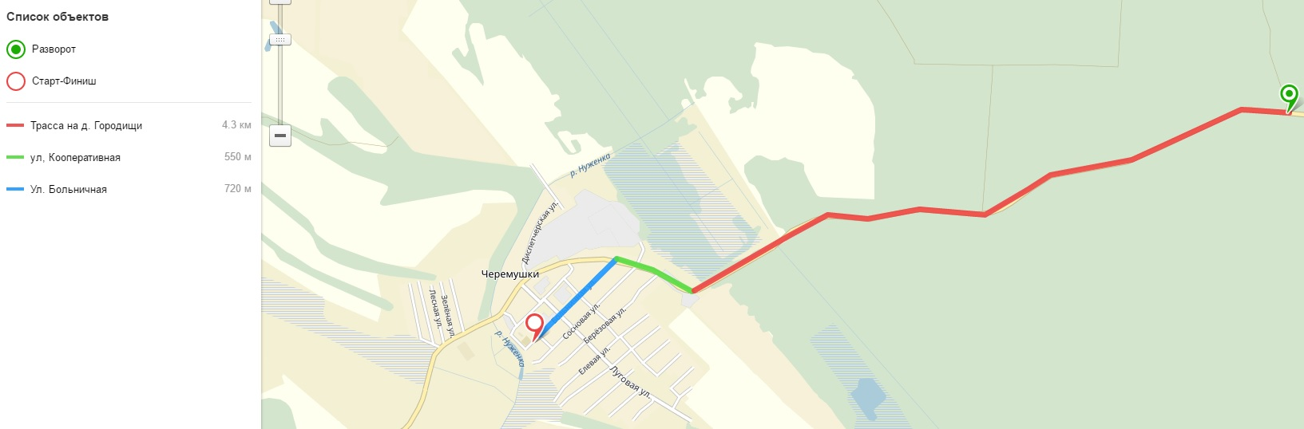
от 20.04.2018 № 2240

